
ICS
GB/T
中华人民共和国国家标准
GB/T××××-200×
硅片切口尺寸测试方法

Standard Test Method for Dimensions of Notches on Silicon Wafers
（送审稿）
（ 本稿完成日期：2009-3-23）

××××-××-××发布
××××-××-××实施
中华人民共和国国家质量监督检疫总局
中国国家标准化管理委员会
发布

前 言

本标准由全国半导体设备和材料标准化技术委员会材料分技术委员会（SAC/TC203/SC2）归口。
本标准主要起草单位：有研半导体材料股份有限公司。
本标准主要起草人：杜娟、孙燕、卢立延。

硅片切口尺寸的测试方法

1.范围
1.1本方法定性的提供了判定硅片基准切口是否满足标准限度要求的非破坏性测试方法。修订后本方法的测试原理同样适用于其他切口尺寸的测量。
1．2本方法中物体平面尺寸为0.1mm时，通过20倍的放大后会在投影屏上形成2.0mm的影像，通过50倍放大后会产生5.0mm的投影。本方法可以发现切口轮廓上的最小尺寸细节。
1.3本方法不提供切口顶端的曲率半径的测试。

2.规范性引用文件
下列文件中的条款通过本标准的引用而成为本标准的条款。凡是注日期的引用文件，其随后所有的修改单（不包括勘误的内容）或修订版均不适用于本标准，然而，鼓励根据本标准达成协议的各方研究是否可使用这些文件的最新版本。凡是不注日期的引用文件，其最新版本适用于本标准。

国家标准
GB/T 2828.1计数抽样检验程序

GB/T 12964 硅单晶抛光片
GB/T 12965 硅单晶切割片和研磨片
GB/T 14264 半导体材料术语
SEMI 标准
SEMI MF1152 硅片切口尺寸的测试方法
3 术语和定义

GB/T14264确立的术语和定义适用于本标准。

4 测试方法概述
4.1本方法是利用一系列轮廓模版在显示屏上的投影与载物台上的待测硅片的切口投影相比较，从而得到待测硅片的切口是否满足规定要求。
4.2 首先，让硅片切口边缘的投影与用来定位硅片位置的定位销的投影相切。此时，切口底部的投影应位于或者低于切口和深度模版的一条已设定基准线，并且硅片边缘的投影应重叠或高于轮廓板上的另外一条基准线。
4. 3 重新定位硅片，使硅片的边缘和轮廓模板中“硅片外围线”重合，此时切口底部的投影应在轮廓模板上切口最深线和切口最浅线之间。
4.4切口边缘的投影与切口角度轮廓模板上一系列切口角度相比较。其中选择轮廓模板中与切口边缘吻合最好的那个角的角度值作为切口的角度。

5.干扰因素
5.1 切口边缘处任何其他材料的沾污或者粗糙通过光路会产生扭曲的投影图像，导致检测出错误的切口尺寸。
5.2切口位置相对于硅片中心点的校准是得到准确切口参数的重要环节。
5.3磨削工具的磨损以及过程变差可能导致切口边缘不直，使切口顶点的半径不唯一。在这种情况下，要特别关注定位切口投影图像在轮廓模板上的正确位置。
5.4按照特定晶向滚磨硅片边缘形成的切口是对硅片正确定位的方法。因此切口临界尺寸的精度直接影响定位精度。

6 设备
6.1 光学投影仪——放大倍数20倍和50倍，可以显示5*5mm区域放大20倍或者2*2mm区域放大50倍投影图像的显示屏。
6.2支架——用于固定待测试的硅片。支架确保硅片的表面与投影屏垂直，并且硅片可以以中心点为轴旋转。沿硅片直径的水平或垂直运动必须通过切口所在区域。
6.3 轮廓模板——标有定义切口尺寸限度的线段。测试硅片时需要两个模板。
6.3.1对于切口的定义包括切口形状和切口深度两部分，（1）切口底部和硅片边缘相对于定位点中心的位置，（2）切口底部相对于硅片边缘的位置。不同直径的待测试片需要两个单独的模板。切口形状和深度模板例子见下图。
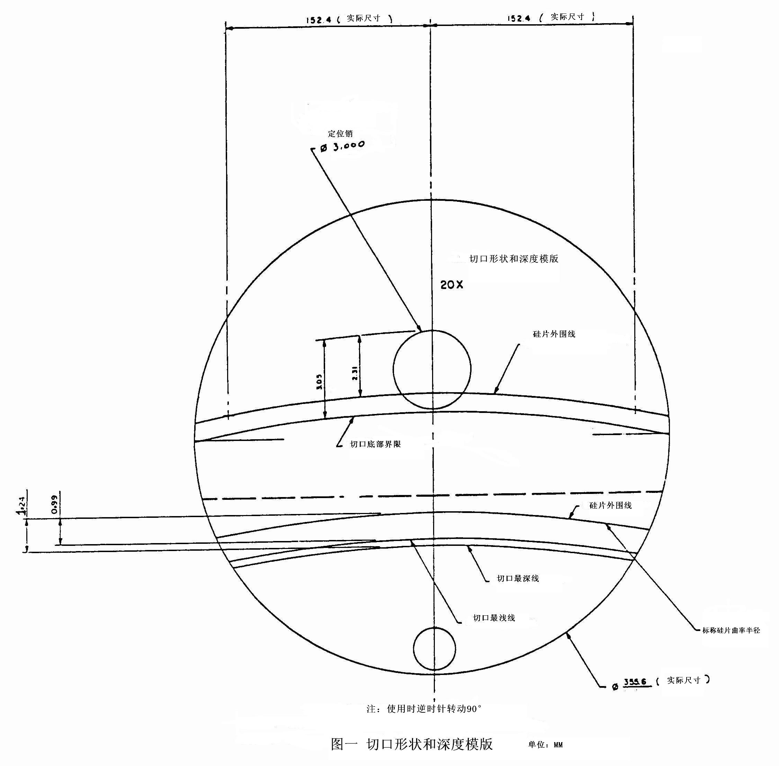
6.3.2 测量切口角度的模板的角度范围从88度至96度，分刻度为1度。
6.3.3 建立模板的方法见 8 轮廓模版准备。
6.4 校准板或精度棒——带有刻度，尺寸与切口的深度大致相同。用于精确建立设备的放大倍数。
6.5 尺子——长度是150mm，分刻度小于等于0.5mm。

7 放大倍数的确定
7.1 调整光学投影仪至理想的放大倍数。使用已知精确尺寸的校准板或精度棒，按照生产厂商的说明书确定物像放大倍数，用三位有效数字表示。

8 轮廓模板准备
8.1用放大倍数与每一个选定的轮廓模版尺寸相乘。
8.2 准备一个透明材料的模板。尺寸与9.1要求的尺寸相同 。投影图像的精度高于±0.5mm。
8.3 如图1，在切口形状和深度模板上标注水平和垂直轴。

9 抽样
8.1按照GB/T2828或由供需双方协商抽样；检查水平由供需双方协商确定。

10.测量步骤
10.1 将放大倍数设定为20倍。
10.2将支架固定在载物台上，确保切口在9点的位置。支架在载物台上垂直和水平方向的运动分别平行和垂直于通过切口的直径。
10.3将切口形状和深度模板放在投影仪屏幕上。调整水平线和垂直线，使固定销的轮廓在九点位置。
10.4 将第一个待测样品放在支架上，正面向上。
10.5通过平面横向移动（水平）及定位旋转来调整支架，使模板上固定销的边缘与切口边缘的投影相切。
10.6确保切口底部的投影图像重合或者低于“切口底部界限”。如果切口底部的投影图像落在该界限的上面，该硅片的切口不合格。
10.7确保硅片边缘的投影与“硅片外围线”重合或在其下面。如果硅片边缘的投影图像落在硅片外围线的上面，该硅片的切口不合格。
10.8将支架向右延平面横向移动，直至硅片边缘的投影图像与标记为“硅片外围线”重合。
10.9 确保切口底部落在“切口最深线”和“切口最浅线”之间。若切口底部的投影图像落在两条线之外，该硅片的切口不合格。
10.10 重复10.4至10.9，测量余下所有样品。
10.11 移开切口形状和深度模板，使用切口角度模板。
10.12 将放大倍数调到50倍。
10.13 将第一个待测样品放在支架上，正表面向上。
10.14将支架平面横向移动并旋转，使得硅片切口边缘投影图像与切口角度轮廓模版中的每一个角度比较。轮廓模版中与切口投影图像角度吻合最好的那个角的角度，定义为切口的角度。如果切口的角度小于89度或大于95度，硅片的切口不合格。
10.15 重复10.4对其余样品进行测试。
10.16 在测量完成后，将放大倍数调整回20倍

11 报告
11.1 报告最少包含以下信息：

11.1 测试日期
11.1.2 操作人姓名
11.1.3批号或者材料的其它标识
11.1.4 每批的硅片数量
11.1.5 已测试的硅片数量
11.1.6 不合格的硅片数量
11.1.7 如果需要，建立不合格硅片分类表格

12精密度和偏差
12.1 本方法没有进行多个实验室评估。因此不推荐用于商业谈判，也不推荐用于仲裁。
12.2物体平面尺寸为0.1mm的物体通过20倍的放大后会在投影屏上形成2.0mm的影像，通过50倍放大后会产生5.0mm的投影。

13.关键词
13.1 切口、切口尺寸、光学投影仪、硅、硅片

